KIỂM TRA HỆ THỐNG SOL KHÍ ĐỂ HIỆU CHUẨN ĐO BỤI TỰ ĐỘNG

Tóm tắt
CCE 3000 (Tháp hiệu chuẩn cho hệ thống quan trắc bụi mịn môi trường), cho phép tạo ra các sol khí thử nghiệm trong phạm vi nồng độ từ 20 đến 100 μg/m³. Độ ổn định của đầu ra sol khí trung bình là 6,9% trong thời gian thử nghiệm là 72 giờ. Việc kiểm tra đo lường được thực hiện với lượng bụi được áp dụng, được lấy mẫu bằng thiết bị lọc nhỏ trong 24 giờ mỗi lần và được đánh giá bằng trọng lượng. Để xác nhận thống kê, một DUT được kiểm tra ba lần trong 24 giờ mỗi lần và kết quả được đánh giá dưới dạng giá trị trung bình hàng ngày của quy trình tự động so với giá trị trung bình hàng ngày của quy trình lọc nhỏ. Sau khi vượt qua thử nghiệm, một thiết bị đo tự động, có tính tương đương với phương pháp chuẩn đã được xác nhận trong điều kiện phòng thí nghiệm, do đó có thể đi vào hoạt động của mạng lưới quan trắc. Đây là một bước quan trọng để đảm bảo chất lượng dữ liệu của máy phân tích bụi hoạt động liên tục.
1. Giới thiệu
Bài báo này trình bày hệ thống sol khí thử nghiệm ổn định để hiệu chuẩn các thiết bị đo bụi tự động (PM₁₀ hoặc PM_{2,5}). Cho đến nay, các thiết bị đo bụi tự động đã được kiểm tra sự phù hợp với giá trị điểm 0 của chúng bằng cách đặt một bộ lọc không khí ngược dòng vào đường lấy mẫu. Ngoài ra, nó được kiểm tra xem các thông số danh nghĩa của thiết bị có nằm trong dung sai theo thông số kỹ thuật của nhà sản xuất hoặc theo thông số kỹ thuật riêng hay không. Nếu kết quả của các bài kiểm tra này là dương tính, thiết bị sẽ được đưa ra sử dụng. Mức độ dữ liệu do thiết bị đo tự động cung cấp nằm trong tiêu chuẩn cho phép đối với phương pháp chuẩn chỉ có thể được xác định sau đó bằng các phép đo so sánh thích hợp [1, 2, 3]. Không thể theo dõi đo lường trực tiếp. Thông thường, ít nhất 6 tuần sẽ trôi qua trước khi xác định xem máy có hoạt động chính xác hay không. Điều này có nghĩa là quy trình đối với thiết bị đo bụi tự động về cơ bản khác với quy trình đối với hầu hết các thiết bị phân tích khác trong việc giám sát hoạt động của mạng lưới, trong đó quy trình “bay mù” như vậy không được chấp nhận.
Là một phần của việc hiện đại hóa và nâng cấp cơ sở hạ tầng để bảo trì và đảm bảo chất lượng các thiết bị đo bụi trong mạng lưới giám sát không khí Saxon, các giàn thử nghiệm để xác định hiệu suất máy sấy của các môđun FDMS và sản xuất các sol khí thử nghiệm để hiệu chuẩn bụi tự động thiết bị đo lường đã được thực hiện. Với sự hợp tác của công ty Palas® Karlsruhe và hoạt động mạng lưới quan trắc không khí BfUL ở Saxony, các đặc tính hoạt động cho hệ thống sol khí thử nghiệm đã được phát triển. Một nguyên mẫu trong các giai đoạn phát triển khác nhau đã được lắp đặt và thử nghiệm trong các phòng có điều hòa không khí và ít bụi đã được chuẩn bị sẵn. Các chi tiết kỹ thuật đã được sửa đổi trong khoảng thời gian khoảng 2 năm để phù hợp với hoạt động của cơ sở theo các tiêu chí đã cho. Các quy trình bảo trì và vận hành cũng yêu cầu tối ưu hóa để cuối cùng thiết lập một giải pháp thực tế. Điều này hiện đã có sẵn từ tháng 10 năm 2016 và được mô tả bên dưới.

2. Nguyên lý và cấu trúc kỹ thuật
Các điều kiện khung liên quan sau đây áp dụng cho hoạt động của hệ thống:
Nồng độ mục tiêu của bụi hạt: | 20 đến 100 μg/m³
Lưu lượng thể tích của các thiết bị thử nghiệm: | 1,0 m³/h (TEOM FDMS)
Số lượng thiết bị thử nghiệm tối đa: | 2
Lưu lượng thể tích của thiết bị tham chiếu: | 2,3 m³/h (thiết bị KF Leckel)
Số lượng thiết bị tham chiếu: | 1
Lưu lượng thể tích lớn nhất  của lấy mẫu Iso kinetic: | 4,3 m³/h  (2 × 1 m³/h + 1 × 2,3 m³/h)
Sự tạo ra bụi thử nghiệm: | Bộ nạp chất rắn RBG 1000
Lưu lượng thể tích chính: | tối đa 20 m³/h
Lưu lượng thể tích pha loãng: | tối đa 20 m³/h
Hạt bụi thử nghiệm: | SAE tốt (ISO 12103-1)

Lưu lượng thể tích chính và pha loãng tối đa được xác định theo cấu trúc và bởi công suất điện khả dụng. Với lưu lượng thể tích không khí chính cao hơn, nồng độ bụi dạng hạt có thể được tạo ra có thể giảm hơn nữa.
RBG 1000 của Palas® được sử dụng để tạo ra sol khí thử nghiệm ổn định với nồng độ bụi rất thấp [4, 5, 6]. Để có thể hiệu chỉnh các thiết bị đo bụi dạng hạt với nồng độ bụi cần thiết là xấp xỉ 20 - 100 μg/m³, các biện pháp khác đã được thực hiện trên hệ thống thử nghiệm này. Để điều chỉnh sự phân bố kích thước hạt xấp xỉ với sự phân bố của PM₁₀ phân phối, sol khí thử nghiệm được tạo ra với RBG 1000 được đưa qua một bộ tác động ảo. Đồng thời, nồng độ sol khí được pha loãng một cách đáng tin cậy và có thể tái tạo bằng tác động ảo. Sau đó, phần hạt từ bộ tác động ảo được đưa vào tháp thử nghiệm, được pha loãng với dòng thể tích chính đến nồng độ mong muốn và phân bố đồng nhất trong tháp thử nghiệm. Ở cuối tháp thử nghiệm, thiết bị đo bụi chuẩn và tối đa hai thiết bị đo bụi dạng hạt (thiết bị TEOM-1400 hoặc TEOM-FDMS) được hiệu chuẩn được kết nối với tháp thử nghiệm thông qua đầu dò lấy mẫu đẳng động (xem Hình 2, ở tầng hầm). Tùy thuộc vào tổng lưu lượng thể tích được chọn và các thiết bị đo bụi hạt được kết nối, các đầu dò lấy mẫu thích hợp, có thể thay thế dễ dàng khi sử dụng. Hệ thống RBG được minh họa bằng sơ đồ trong Hình 1.

Hình 1. Thiết bị đo lường dạng chổi quét theo VDI 3491 sheet 3
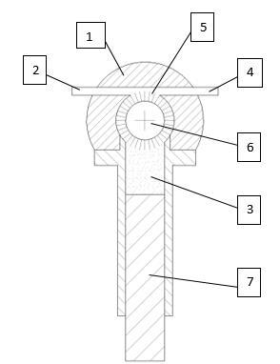 | 1 Đầu phân tán  2 Dòng khí phân tán  3 Vật liệu tổng hợp / nguồn rắn  4 Đầu ra sol khí  5 Điểm bắt đầu của pha phân tán  6 Chổi vận chuyển  7 Piston vận chuyển
Lưu lượng khối lượng tạo ra được tính theo công thức sau:
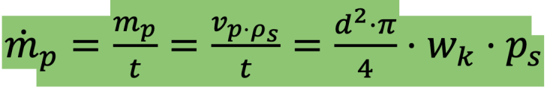
Trong đó:
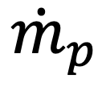 | Dòng chảy khối lượng của các hạt
m_{p} | Khối lượng của các hạt
t | Thời gian
v_{p} | Khối lượng của các hạt trong bình chứa chất rắn
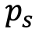 | Mật độ đóng gói của bột trong thùng chứa chất rắn
d | Đường kính trong của thùng chứa chất rắn
Wk | Tốc độ nạp của piston vận chuyển
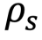 | Mật độ khối lượng lớn của bột
Nồng độ khối lượng được tính theo công thức sau:
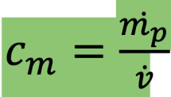
Trong đó:
Cm | Nồng độ khối lượng tính bằng kg/m³
 | Lưu lượng khối lượng tính bằng kg/h
 | Lưu lượng thể tích tính bằng m³/h
Ba thông số kiểm soát có sẵn để điều chỉnh nồng độ của sol khí thử nghiệm:
- Tốc độ nạp của piston vận chuyển
- Lưu lượng thể tích chính
- Lưu lượng thể tích pha loãng
Bộ điều khiển lưu lượng khối lượng (MFCs) được sử dụng để điều chỉnh chính xác và có thể lặp lại ba dòng thể tích của lưu lượng thể tích phân tán ở RBG, lưu lượng thể tích pha loãng ở bộ tác động ảo và lưu lượng thể tích chính trong tháp thử nghiệm.
Các phép đo lường liên kết chuẩn khối lượng bụi được xác định bằng cách sử dụng thiết bị lấy mẫu (loại nhỏ) làm phương pháp tham chiếu theo tiêu chuẩn DIN EN 12341 với chu kỳ thử nghiệm 24 giờ. Thiết bị lấy mẫu tham chiếu có nồng độ bụi là 50 μg/m³ và lưu lượng thể tích là 2,3 m³/h, khối lượng bụi có thể cân là 2,7 mg trên mỗi giấy lọc tích lũy.
Sơ đồ minh họa trong Hình 2 cho thấy cấu trúc của hệ thống, trải dài trên hai tầng. Việc định lượng và phân tán các hạt sol khí bụi thử nghiệm diễn ra ở tầng trên. Trong tháp hình trụ thẳng đứng, sol khí được dẫn đến sàn bên dưới, nơi nó được loại bỏ về mặt động học để thử nghiệm. Hầu hết sol khí thử nghiệm được dẫn ra ngoài qua một đường vòng dưới lòng đất và được lọc.
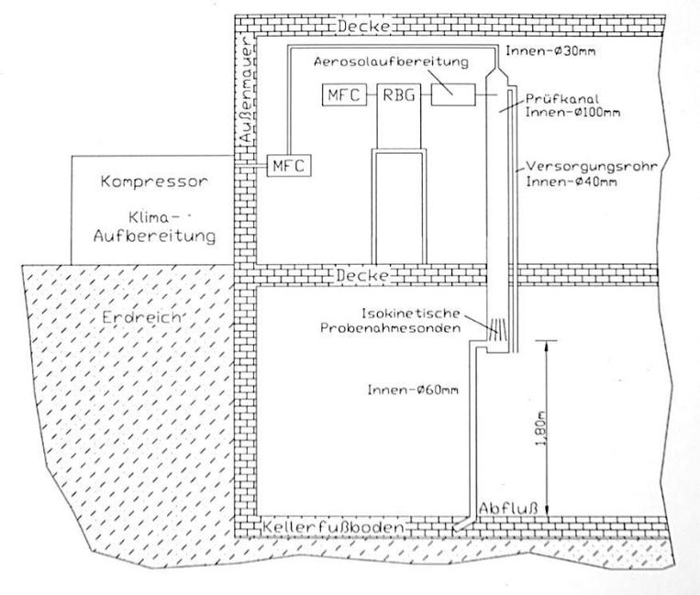

Hình 2: Sơ đồ cấu trúc của hệ thống
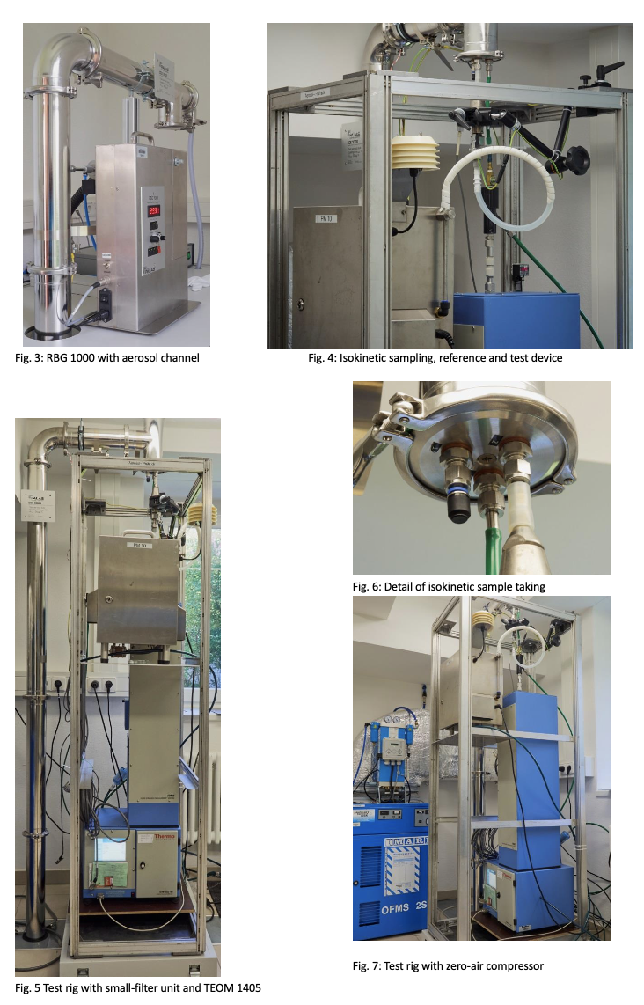
3. Theo dõi đo lường
Việc theo dõi đo lường của thử nghiệm dựa trên việc xác định trọng lực đối với sự ăn mòn của bụi hạt theo tiêu chuẩn DIN EN 12341. Khoảng thời gian thử nghiệm là 24 giờ đã được chứng minh là tối ưu - một mặt để tạo ra sol khí thử nghiệm trong giới hạn của thông số kỹ thuật (20 - 100 μg/m³),tải của các bộ lọc có khối lượng bụi không đảm bảo đo thấp và tuổi thọ của viên nén bụi trong RBG 1000. Mặt khác, ở dạng khối lượng bụi giá trị trung bình hàng ngày trong 24 giờ có sẵn trong khoảng thời gian này. Trước tiên phải xác định mức độ ổn định đầu ra của sol khí thử nghiệm bằng thiết bị đo bụi tự động bổ sung. Nó đã được chỉ ra rằng nỗ lực bổ sung này là không cần thiết, bởi vì kiểm tra độ ổn định có thể được thực hiện tốt với thiết bị được kiểm tra.
Với cách tiếp cận được mô tả, có thể đảm bảo rằng tổng khối lượng dự kiến của bụi thử nghiệm được xác định để khai thác cho chu kỳ thử nghiệm. Bằng cách theo dõi lưu lượng thể tích của các thiết bị chuẩn với thiết bị thử nghiệm có thể truy xuất nguồn gốc tham chiếu quốc gia, nồng độ bụi trung bình cũng có thể được xác định. Do đó, việc theo dõi đo lường của các máy phân tích bụi tự động đã được thử nghiệm có thể được thực hiện thông qua trung bình 24 giờ của chúng, bao gồm cả độ lệch chuẩn đã xác định. Ngoài ra, các giá trị ngắn hạn của thiết bị cung cấp đầy đủ thông tin về độ ổn định của sol khí thử nghiệm và phát hiện một cách đáng tin cậy các nhiễu động hoặc lỗi tạo ra sol khí trong chu kỳ thử nghiệm.
4. Các kết quả
Một số thông số đánh giá khả năng hoạt động và khả năng sử dụng của giàn thử đã dần được xác định. Thông số quan trọng nhất là tính ổn định của sản lượng khí dung. Các thử nghiệm ban đầu cho thấy độ ổn định thấp, về nguyên tắc biểu hiện ở xu hướng giảm cũng như tăng nồng độ bụi, được phủ thêm bởi các sự kiện riêng lẻ, trong đó các giá trị tăng đột ngột và trong thời gian ngắn. Tất cả các phương pháp hiệu chỉnh được sử dụng đều tập trung vào việc tránh đóng cặn của bụi thử nghiệm trong hệ thống bằng cách chứng minh chất lượng của bề mặt được sử dụng, làm tiêu hao tĩnh điện của các bộ phận tiếp xúc với sol khí trong quá trình lấy mẫu và thiết lập giai đoạn bảo dưỡng thường xuyên. Trong thời gian sau đó, hệ thống được mở và làm sạch.
4.1. Sự ổn định của nồng độ sol khí
Để đánh giá tính ổn định của sản lượng sol khí, các giá trị đo được của thiết bị đo bụi tự động cần thử nghiệm được sử dụng. Ở đây, việc đo giá trị bụi tuyệt đối của thiết bị có chính xác hay không là không liên quan. Trên cơ sở các cuộc kiểm tra định kỳ được thực hiện kể từ tháng 10 năm 2016, dữ liệu đã được thu thập có thể được sử dụng để đánh giá độ ổn định. Các kết quả được thể hiện dưới dạng các giá trị trung bình số học được tính toán và độ lệch chuẩn dưới dạng bảng và biểu đồ dưới dạng quá trình tập trung bụi theo thời gian trong Bảng 1 và trong Hình 8 đến Hình 10, tương ứng. Nói chung, chu kỳ thử nghiệm được chia thành một phần trong đó bụi được đo liên tục trong hai đến ba ngày và một phần trong đó nồng độ bụi được xác định mà không đo sáng (giá trị không của hệ thống). Tổng chu kỳ có thể mất đến 5 ngày.

Bảng 1: Giá trị trung bình và độ lệch chuẩn đối với sol khí thử nghiệm và giá trị
Chu kỳ  kiểm tra | Kiểu | 1st ngày | 2nd ngày | 3rd ngày | Tổng chu kỳ
1 | P | 47,5 µg / m³ ± 4,2 | 51,1 µg / m³ ± 3,2 | 63,0 µg / m³ ± 4,3 | 53,9 µg / m³ ± 8,2
2 | P | 75,3 µg / m³ ± 6,1 | 66,0 µg / m³ ± 3,2 | 70,9 µg / m³ ± 4,3 | 70,7 µg / m³ ± 4,6
3 | P | 81,1 µg / m³ ± 7,2 | 79,9 µg / m³ ± 3,8 | 87,8 µg / m³ ± 4,9 | 82,9 µg / m³ ± 4,3
4 | P | 61,1 µg / m³ ± 2,5 | 61,9 µg / m³ ± 3,4 | 68,4 µg / m³ ± 4,2 | 63,8 µg / m³ ± 4,0
5 | P | 34,5 µg / m³ ± 1,9 | 36,0 µg / m³ ± 2,9 | 39,2 µg / m³ ± 2,3 | 36,6 µg / m³ ± 2,4
6 | P | 43,2 µg / m³ ± 12,9 | 38,4 µg / m³ ± 3,3 | 42,3 µg / m³ ± 3,0 | 41,3 µg / m³ ± 2,5
1 - 6 | N |  |  |  | 3,5 µg / m³ ± 1,5
P= thử nghiệm với bụi; N = giá trị không của hệ thống không có đo bụi
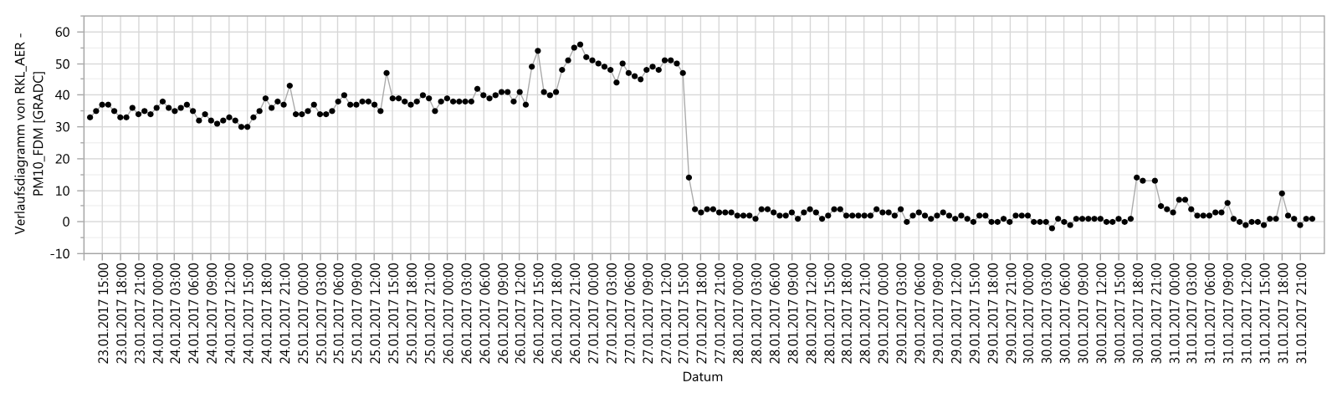
Hình 8: Diễn biến nồng độ bụi trong toàn bộ chu trình
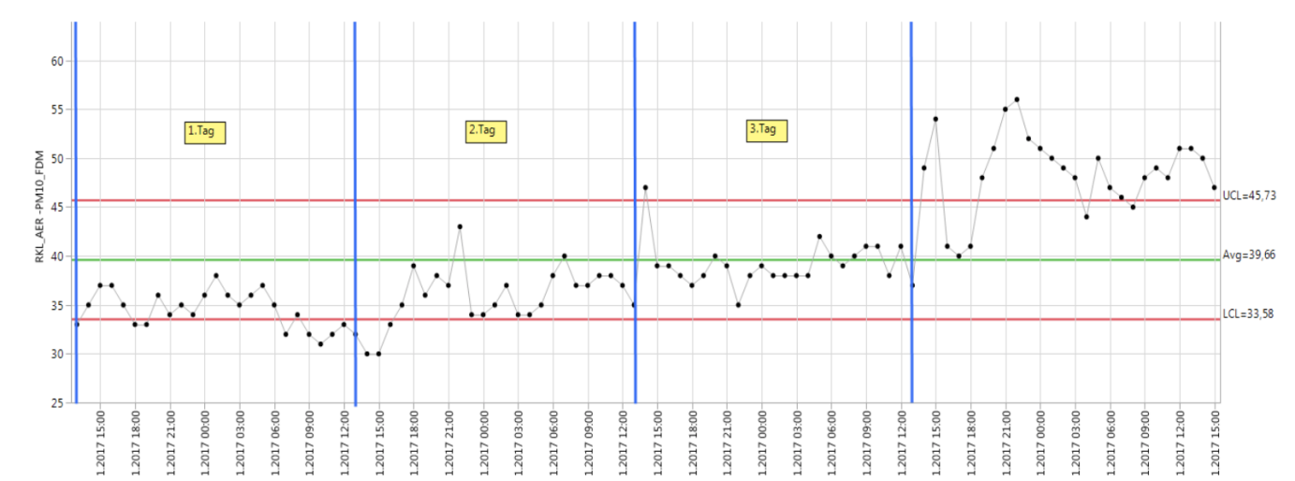
Hình 9: Quá trình kiểm tra nồng độ sol khí trong chu kỳ đo
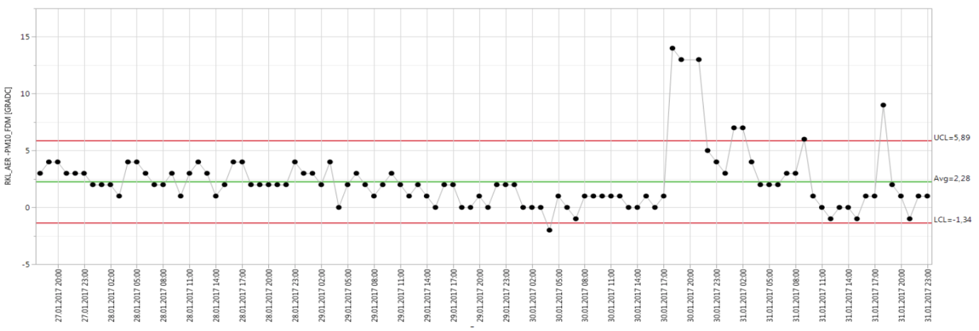
Hình 10: Quá trình của giá trị 0 của hệ thống

4.2. Sự ô nhiễm
Ô nhiễm liên quan đến hoạt động của hệ thống sol khí thử nghiệm là lượng bụi tổn thất được tạo ra trong hệ thống do quá trình lắng. Hình 10 cho thấy một hiệu ứng như vậy. Nó được đặc trưng bởi giá trị tăng so với phần còn lại của khóa học, điều này có thể xảy ra, khi đo sáng bị ngừng hoạt động, chỉ do bụi trong hệ thống chưa được phân tán. Trong quá trình tối ưu hóa hệ thống và quy trình, các ảnh hưởng đã được giảm xuống mức tối thiểu có thể chấp nhận được. Như thể hiện trong Bảng 1, hệ thống cung cấp các giá trị bằng không theo thứ tự trung bình là 3,5 μg/m³, với độ lệch chuẩn tương ứng là 1,5 μg/m³.
Về nguyên tắc, với hệ thống sol khí thử nghiệm, có thể kiểm tra bụi không chỉ về nồng độ mà còn về các thành phần của nó. Những câu hỏi như vậy cho đến nay vẫn chưa được giải quyết, do đó không thể đánh giá được sự nhiễm bẩn theo nghĩa xâm nhập của các chất không có trong bụi thử nghiệm ban đầu hoặc nhập vào với lượng tăng lên đáng kể.
4.3. Giao thức cho TEOM FDMS
Một giao thức đã được phát triển để kiểm tra chức năng của máy hút bụi ghi lại các điều kiện và kết quả thử nghiệm và bao gồm việc phê duyệt thiết bị đo để sử dụng trong mạng giám sát. Ví dụ, một giao thức như vậy được hiển thị trong Hình 11.
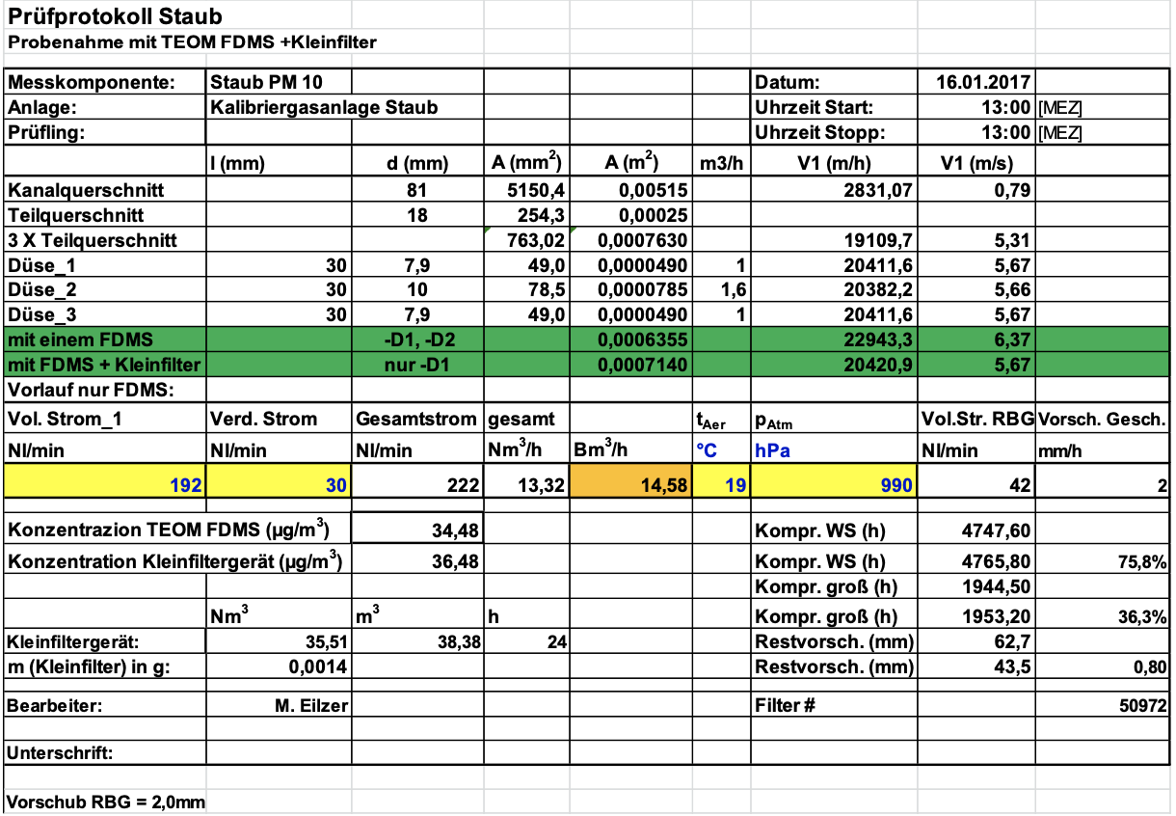Hình 11: Giao thức thử nghiệm RKL-AER

4.4. Hoạt động bảo trì
- Sau mỗi lần lấy mẫu bằng thiết bị lấy mẫu trọng lượng: làm sạch ngăn chứa bộ lọc bằng khí nén.
- Sau một lần chạy thử nghiệm (tương ứng với 3 đến 4 × 24 giờ lấy mẫu khí dung thử nghiệm cộng với thời gian ổn định khoảng 8 giờ) = tổng cộng từ 80 giờ đến xấp xỉ. 100 giờ hoạt động thì:
- Loại bỏ và làm sạch ngăn chứa hạt bụi trên RBG 1000 (bằng chổi + máy hút bụi)
- Tháo và làm sạch bộ tác động ảo (bàn chải + máy hút bụi)
- Tháo và làm sạch phần tử kết nối giữa RBG1000 và bộ tác động ảo (chổi quét + máy hút bụi)
- Kiểm soát thời gian chạy của máy nén, kiểm soát các bộ phận sấy của máy nén (điểm sương, thời gian còn lại để bảo dưỡng), thoát nước của bình ngưng tụ
- Sau khoảng 5 đến 6 chu kỳ đo (khoảng 500 giờ) hoặc trước khi vận hành thử sau thời gian ngừng hoạt động lâu hơn:
- Xem ở trên, làm sạch bổ sung bằng khí nén
- Tháo và làm sạch bộ lấy mẫu (khí nén)
- Vệ sinh ống xả của RBG1000
- Kiểm tra trực quan bộ tách dầu
- Tháo và kiểm tra trực quan bàn chải trên RBG1000
4.5. Kiểm tra năng lực
Công suất thử nghiệm hiện có là đủ cho một thiết bị đo bụi tự động mỗi tuần, bao gồm ít nhất hai lần thử nghiệm hoàn chỉnh trong 24 giờ. Khoảng 25 trong số các thiết bị này, được bảo dưỡng hàng năm, đang được sử dụng trong mạng lưới giám sát không khí Saxon. Điều này có nghĩa là khối lượng hàng năm của các mục thử nghiệm là 25 đơn vị, có thể dễ dàng kiểm tra trong 52 tuần dương lịch. Tùy thuộc vào thiết bị hệ thống được kiểm tra, có thể tăng gấp đôi dung lượng nếu kết nối thứ hai trên thiết bị lấy mẫu đẳng động học cũng được sử dụng.
5. Triển vọng
Sử dụng tháp trộn hạt bụi sol khí theo hình thức trên sẽ đạt được sự ổn định hơn nữa về chất lượng dữ liệu cho các thiết bị đo bụi tự động được sử dụng ở Saxony. Nhờ khả năng kiểm tra các thiết bị hoạt động chính xác bằng cách kiểm tra chức năng ngay trước khi áp dụng mạng lưới quan trắc, nhờ đó có thể tránh được các sai lệch so với tiêu chuẩn tương đương. Cho đến nay có thể phát hiện được chỉ sau vài tuần hoạt động, có thể tránh được. Một lĩnh vực ứng dụng khác là sử dụng hệ thống sol khí thử nghiệm để xác định hàm lượng bụi. Đặc biệt, xác định cacbon cơ bản được coi là một vấn đề được quan tâm đặc biệt, vì hiện tại không có phương pháp tham chiếu cơ sở nào cho đại lượng đo này. Trong việc kiểm soát chức năng với bụi chứa muội than, cả hoạt động của các dụng cụ đo tự động cũng như phân tích carbon cơ bản trong phòng thí nghiệm với vật liệu lọc và các phương pháp phân tích quang - nhiệt được sử dụng hiện nay đều được quan tâm.
6. Tài liệu tham khảo

/ 1 /

Bruns, Klaus, Wie sichert người đàn ông chết Qualität einer Qualitätssicherung? HLUG Jahresbericht 2007

/ 2 /
Nachweis der Äquivalenz für automatische PM10-Messungen mit dem Staubmessgerät SHARP 5030, Staatliches Gewerbeaufsichtsamt Hildesheim, 2014

/ 3 /
Kath, Horst-Günter, Vergleichsmessungen zur Bestimmung der Feinstaubkonzentration für PM2.5 im städtischen Hintergrund Dresdens, Betriebsgesellschaft für Umwelt und Landwirtschaft, Radebeul, 2014

/4/
Zahradnicek, A, Methoden zur Sol khíherstellung aus vorgegebenen Haufwerken, Staub - Reinhaltung der Luft 35/6 (1975)

/ 5 /

Löffler, F., Zahradnicek, A., Eine neue Dosiervorrichtung zur Erzeugung von Sol khíen aus vorgegebenen feinkörnigen Feststoffen, Staub - Reinhaltung der Luft 36/11 (1976
/ 6 /

VDI Richtlinie 3491 Blatt 3 “Messen von Partikeln -Herstellungsverfahren für Prüfsol khíe - Dispergierung von Haufwerken und Feststoffen”

Các tác giả:
Klemens Regir, Horst-Günter Kath¹
Leander Mölter²
- Betriebsgesellschaft für Umwelt und Landwirtschaft, Messnetzbetrieb Luft Altwahnsdorf 12, D-01445 Radebeul
- Palas® GmbH, Greschbachstraße 3b, D-76229 Karlsruhe

